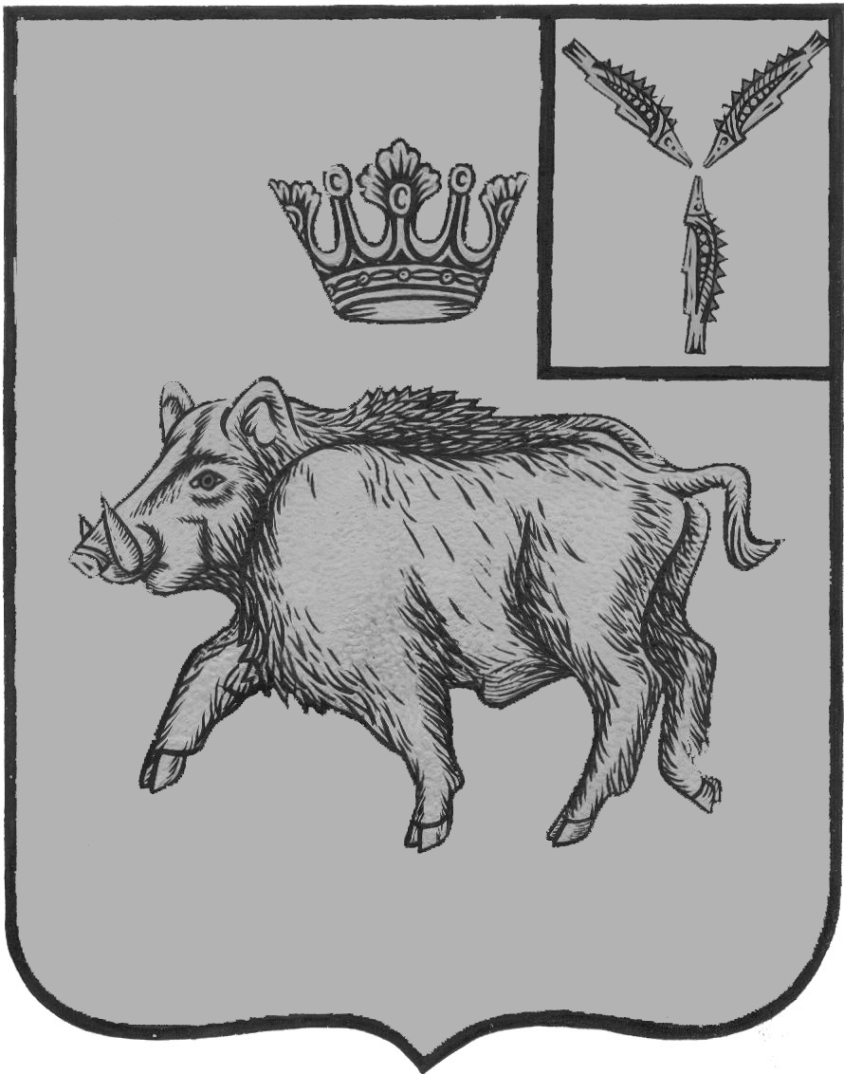
АДМИНИСТРАЦИЯ
БАЛТАЙСКОГО МУНИЦИПАЛЬНОГО РАЙОНА
САРАТОВСКОЙ ОБЛАСТИ
П О С Т А Н О В Л Е Н И Е

от 27.12.2017 № 580
с.Балтай
Об утверждении Плана противодействия
коррупции в сфере управления муниципальным
имуществом и земельными ресурсами
Балтайского муниципального района
на 2018 год

Во исполнение Федерального закона от 25 декабря 2008 года № 273-ФЗ «О противодействии коррупции», руководствуясь Уставом Балтайского муниципального района,
ПОСТАНОВЛЯЮ:
1. Утвердить План противодействия коррупции в сфере управления муниципальным имуществом и земельными ресурсами Балтайского муниципального района на 2018 год согласно приложению.
2. Настоящее постановление вступает в силу со дня его опубликования на официальном сайте администрации Балтайского муниципального района.
3. Контроль за исполнением настоящего постановления возложить на начальника управления экономики и муниципальных закупок администрации Балтайского муниципального района.

И.о.главы администрации
Балтайского муниципального
района В.А.Коробочкин
Приложение
к постановлению администрации
Балтайского муниципального района
от 27.12.2017 № 580

ПЛАН
противодействия коррупции в сфере управления
муниципальным имуществом и земельными ресурсами
Балтайского муниципального района
на 2018 год

№  п/п | Наименование  мероприятия | Срок исполнения | Исполнитель
1. | Совершенствование управления муниципальным имуществом и земельными ресурсами | Постоянно | Отдел по управлению муниципальным имуществом и земельными ресурсами
2. | Своевременное планирование работы отдела на 2018 год | Постоянно | Отдел по управлению муниципальным имуществом и земельными ресурсами
3. | Активизация регистрации права муниципальной собственности на имущество и земельные участки | Постоянно | Отдел по управлению муниципальным имуществом и земельными ресурсами
4. | Утверждение прогнозного плана приватизации муниципального имущества на 2019 год | Сентябрь | Отдел по управлению муниципальным имуществом и земельными ресурсами
5. | Проведение ревизии нормативно-правовых актов ОМСУ БМР на предмет наличия признаков коррупционности | Постоянно | Отдел по управлению муниципальным имуществом и земельными ресурсами, юридический отдел
6. | Повышение эффективности от целевого использования муниципального имущества | Постоянно | Отдел по управлению муниципальным имуществом и земельными ресурсами
7. | Размещение информации о предоставлении в аренду земельных участков в СМИ и на официальном сайте Российской Федерации | По мере необходимости | Отдел по управлению муниципальным имуществом и земельными ресурсами
8. | Размещение информации о продаже муниципального имущества в СМИ и на официальном сайте администрации Балтайского муниципального района | По мере необходимости | Отдел по управлению муниципальным имуществом и земельными ресурсами
9. | Размещение информации о проведении аукционов по передаче права аренды на муниципальное имущество на официальном сайте Российской Федерации | По мере необходимости | Отдел по управлению муниципальным имуществом и земельными ресурсами
10. | Проведение семинаров по вопросам управления муниципальным имуществом и земельными ресурсами с администрациями муниципальных образований, муниципальными учреждениями и организациями Балтайского муниципального района | Ежеквартально | Отдел по управлению муниципальным имуществом и земельными ресурсами
11. | Осуществление контроля за составлением аукционной документации | Постоянно | Начальник управления экономики и муниципальных закупок
12. | Осуществление контроля за заключением договоров аренды земельных участков и муниципального имущества | Постоянно | Отдел по управлению муниципальным имуществом и земельными ресурсами
13. | Осуществление контроля за правильностью и своевременностью поступления арендных платежей | Постоянно | Отдел по управлению муниципальным имуществом и земельными ресурсами
14. | Соблюдение требований Федерального закона «О порядке рассмотрения обращений граждан Российской Федерации», Федерального закона «О защите конкуренции», Федерального закона «Об обороте земель сельскохозяйственного назначения», Земельного кодекса Российской Федерации, Гражданского кодекса Российской Федерации и иных нормативных правовых актов в сфере управления муниципального имущества и земельных ресурсов | Постоянно | Отдел по управлению муниципальным имуществом и земельными ресурсами

Верно: начальник отдела делопроизводства
администрации Балтайского
муниципального района А.В.Паксютова

